Santiago de Querétaro a 08 de Septiembre del 2014

QUERETARO MOTORS SA DE CV
Lic. José Antonio Leal Corona

PRESENTE
Asunto: Cotización para renovación de equipo.

Estimado para Telcel es un honor que usted y la compañía que representa nos brinden la oportunidad de ser la empresa que les provee el servicio de Telefonía Móvil Corporativa. Como líderes en telecomunicaciones en México, consideramos primordial que nuestros clientes se sientan satisfechos con todos los servicios que les proporcionamos. Es por ello que aprovechamos esta oportunidad para presentarle la siguiente información sobre la línea con las que cuenta actualmente con Telcel, e invitarle a renovarla.
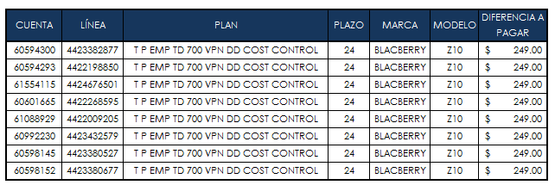

- La cuota por equipo (subsidio de equipo) se cobrara mes con mes, éste cargo de equipo, aparecerá mensualmente a partir de la segunda factura dentro del segmento “Otros Servicios de Telcel”
- La bonificación mensual por pago oportuno, aparecerá también a partir de la segunda factura, siempre que la factura anterior haya sido cubierta puntualmente.

Sin más por el momento, agradezco su atención y le envío un cordial saludo.

Atentamente:
Lic. Mariela Pichardo Hdez
Atención a Clientes Corporativos TELCEL R06
01 800 48 00 965 | Desde celular sin costo: *2676
corporativo.r6@mail.telcel.com

Autorización del Cliente

________________________________________

Lic. José Antonio Leal Corona

